Перечень транспортных средств, признанных брошенными, разукомплектованными, бесхозяйными
дата осмотра | адрес | марка/модель/гос. номер/цвет | срок добровольного/принудительного перемещения | фотоматериалы
04.10.2018 | ул. 45 Стрелковой Дивизии, 104 | ГАЗель  М877МТ36  белый | 17.10.2018/ в соответствии с п. 4.1, 4.2 постановления № 36 от 29.01.2018 | 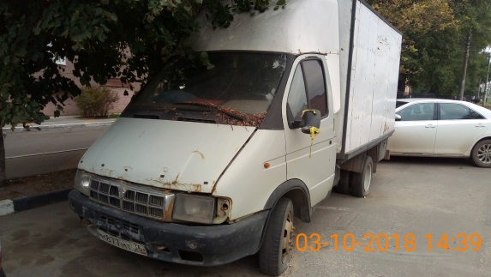 | 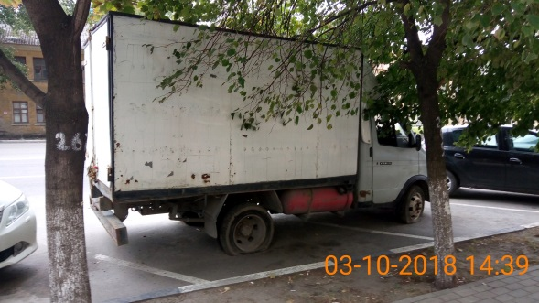
04.10.2018 | ул. 45 Стрелковой Дивизии, 247/2 | Черри Амулет  С037ОЕ177  серебристый | 17.10.2018/ в соответствии с п. 4.1, 4.2 постановления № 36 от 29.01.2018 | 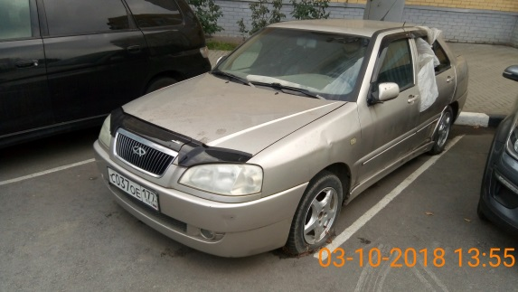 | 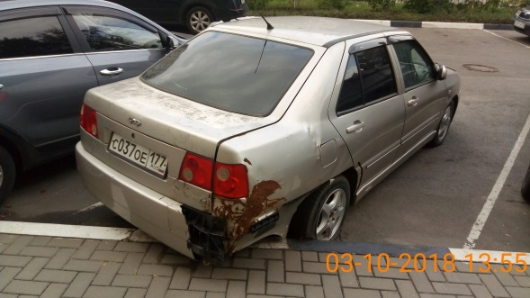
04.10.2018 | ул. 45 Стрелковой Дивизии, 247г | ВАЗ 2105  Х926МХ36  белый | 17.10.2018/ в соответствии с п. 4.1, 4.2 постановления № 36 от 29.01.2018 | 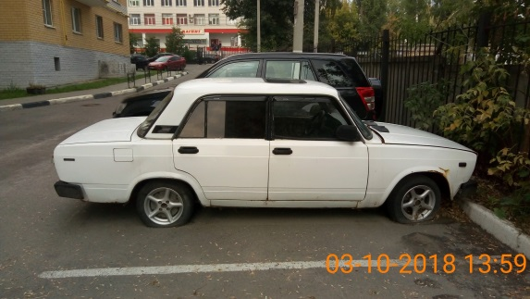 | 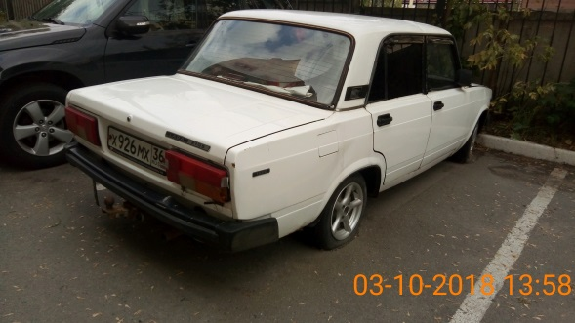
04.10.2018 | ул. 45 Стрелковой Дивизии, 247г | ВАЗ 2110  Х662ОР36  зеленый | 17.10.2018/ в соответствии с п. 4.1, 4.2 постановления № 36 от 29.01.2018 | 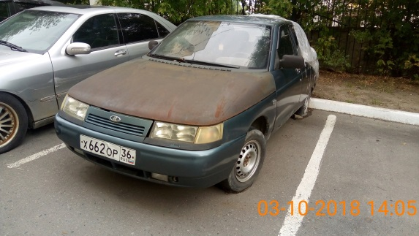 | 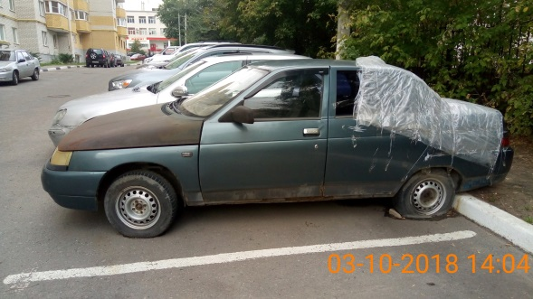
04.10.2018 | ул. 45 Стрелковой Дивизии, 247г | Фольксваген Пассат  М537НО31  синий | 17.10.2018/ в соответствии с п. 4.1, 4.2 постановления № 36 от 29.01.2018 | 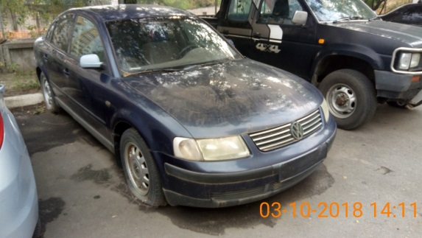 | 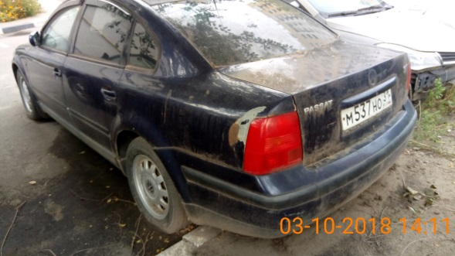
04.10.2018 | ул. 45 Стрелковой Дивизии, 249/1 | ВАЗ 21099  Н495ТА36  зеленый | 17.10.2018/ в соответствии с п. 4.1, 4.2 постановления № 36 от 29.01.2018 | 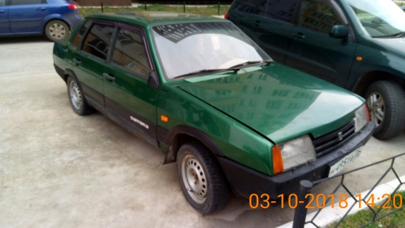 | 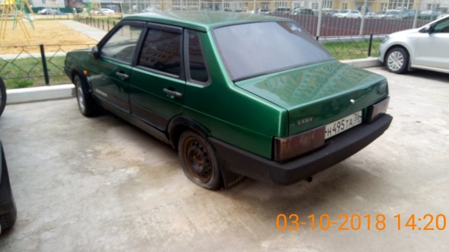
04.10.2018 | ул. 45 Стрелковой Дивизии, 249/1 | Мазда Фамилия  Е774СУ36  серебристый | 17.10.2018/ в соответствии с п. 4.1, 4.2 постановления № 36 от 29.01.2018 | 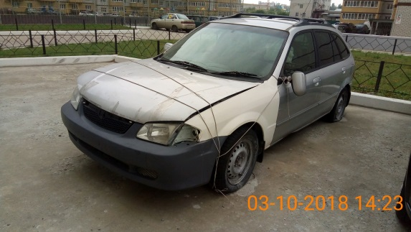 | 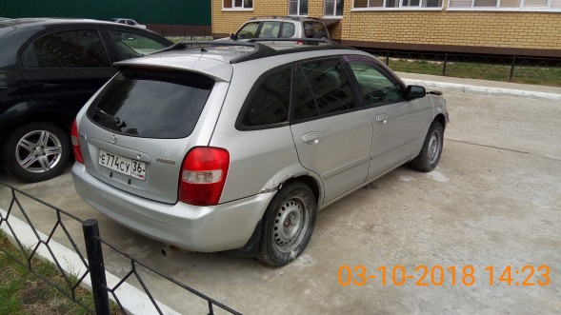
04.10.2018 | ул. 60й Армии, 6 | Тойота Старлет  С306КВ55  серый | 17.10.2018/ в соответствии с п. 4.1, 4.2 постановления № 36 от 29.01.2018 | 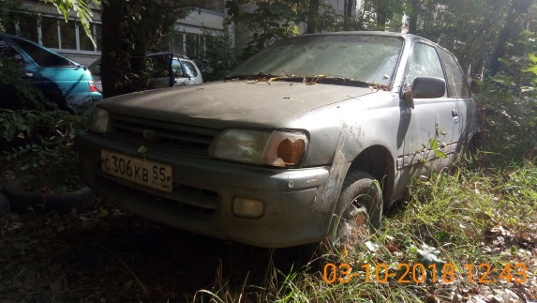 | 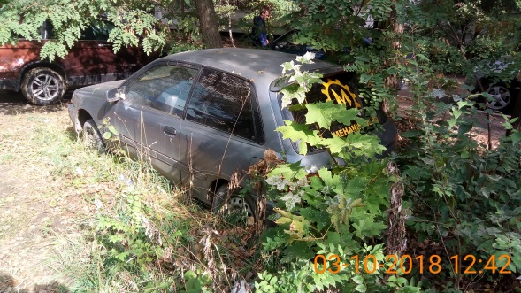
04.10.2018 | ул. 60й Армии, 22б | ПАЗ  У520УВ36  белый | 17.10.2018/ в соответствии с п. 4.1, 4.2 постановления № 36 от 29.01.2018 | 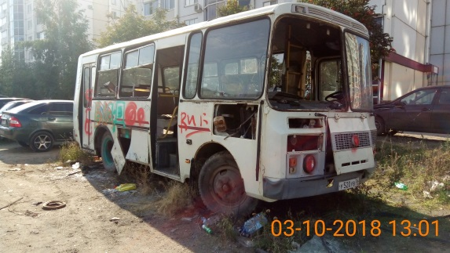 | 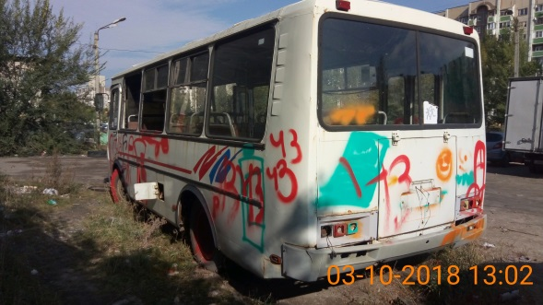
04.10.2018 | б-р Победы, 43 | Форд Транзит  синий | 17.10.2018/ в соответствии с п. 4.1, 4.2 постановления № 36 от 29.01.2018 | 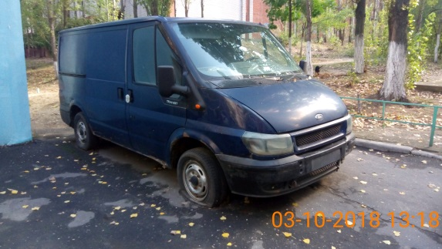 | 